 | Section « Yoga du Rire »
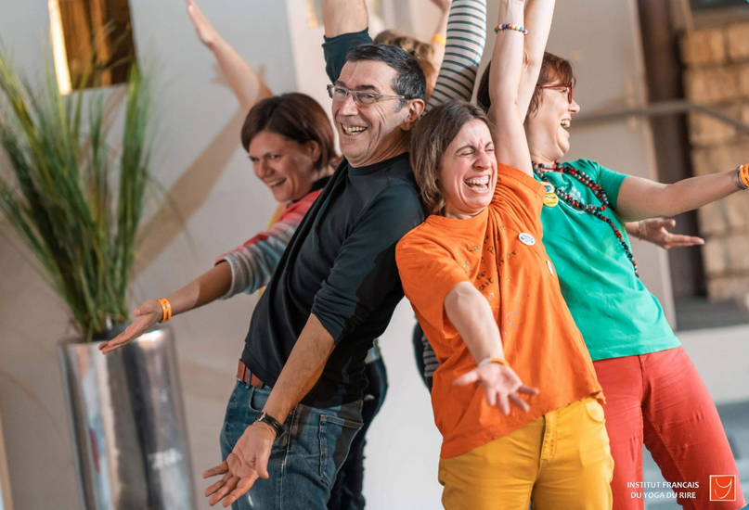 |  | 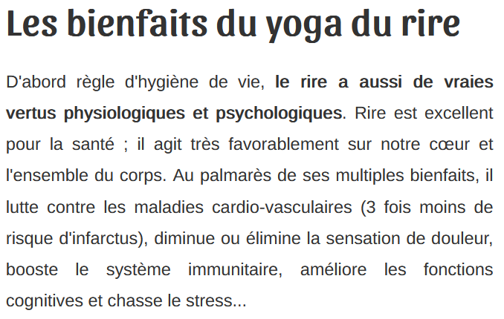

Suivez le mouvement du yoga du rire !
Tout le monde peut ainsi rire, sans recourir aux blagues. Dans nos séances de yoga du rire, est privilégié un rire abordé comme un exercice corporel, en groupe dans un premier temps et qui va se transformer rapidement en rire contagieux. Le concept est basé sur un fait scientifique démontré par les neurosciences « le corps ne fait pas la différence entre un rire spontané et un rire simulé ». On obtient les mêmes avantages physiologiques et psychologiques ! Et on repart ayant fait le plein de rire et de bonne humeur.
Source : Institut Français et international du yoga du rire

Cette activité a été proposée à nous tous, lors de la Semaine Qualité de Vie et Conditions de Travail (SQVCT) mardi 11 juin au complexe René Tys.
Face à son succès, l’ASM va proposer à la rentrée de septembre une section « Yoga du rire » afin de diversifier son offre et répondre aux attentes de chacun.

Le « Yoga du Rire » se déroulera dans le gymnase « Galliéni » le jeudi de 18h30 à 19h30.
La première séance est programmée jeudi 12 septembre 2024 à 18h30.
Merci d’apporter un tapis
Tarif annuel : 120 euros

Katia Varloteaux, animatrice lors de la semaine qualité de vie et conditions de travail, va accompagner le groupe de l’ASM.  contact :  Isabelle Gandoin, 06 23 09 51 37  ou isabelle.gandoin@grandreims.fr | 

Vous n’avez toujours pas sauté le pas, profitez-en et venez tester !
Rendez-vous jeudi 12 septembre à 18h30

